【发改局党政信息】

信息来源：营信股
发稿信息：2022年12月7日
签发领导：梁伟良
作者姓名：林宇华
联系电话：0772—7218621

柳江区发展和改革局
组织参加全区大数据发展和政务服务
系统学习宣传贯彻党的二十大精神专题党课

2022年12月7日下午，自治区大数据发展局在南宁开展全区大数据发展和政务服务系统学习宣传贯彻党的二十大精神专题党课，区发展改革局在局三楼会议室设分会场，副局长梁伟良，局营信股及项目股同志参加会议。
会议由自治区大数据发展局党组成员、副局长韦江同志主持，自治区政府副秘书长、自治区大数据局党组书记、局长杨绿峰同志以视频会议的方式，向参会人员讲授了“深入学习贯彻党的二十大精神，奋力开创新时代数字广西建设新局面”专题党课。
杨绿峰同志对党的二十大精神进行了深入浅出的解读，并就如何加快推进全区数字化转型发展、深入推进数字广西建设等工作指明了工作路径、提供了方法抓手、明确了具体要求。
通过聆听此次党课，同志们纷纷表示将自觉沿着党的二十大指明的方向，知责于心、担责于身、履责于行，认真开展党的二十大精神学习宣传贯彻工作，以新的面貌、新的气象、新的作为，努力做好大数据发展和政务服务等各项工作，为柳江经济社会建设添砖加瓦。
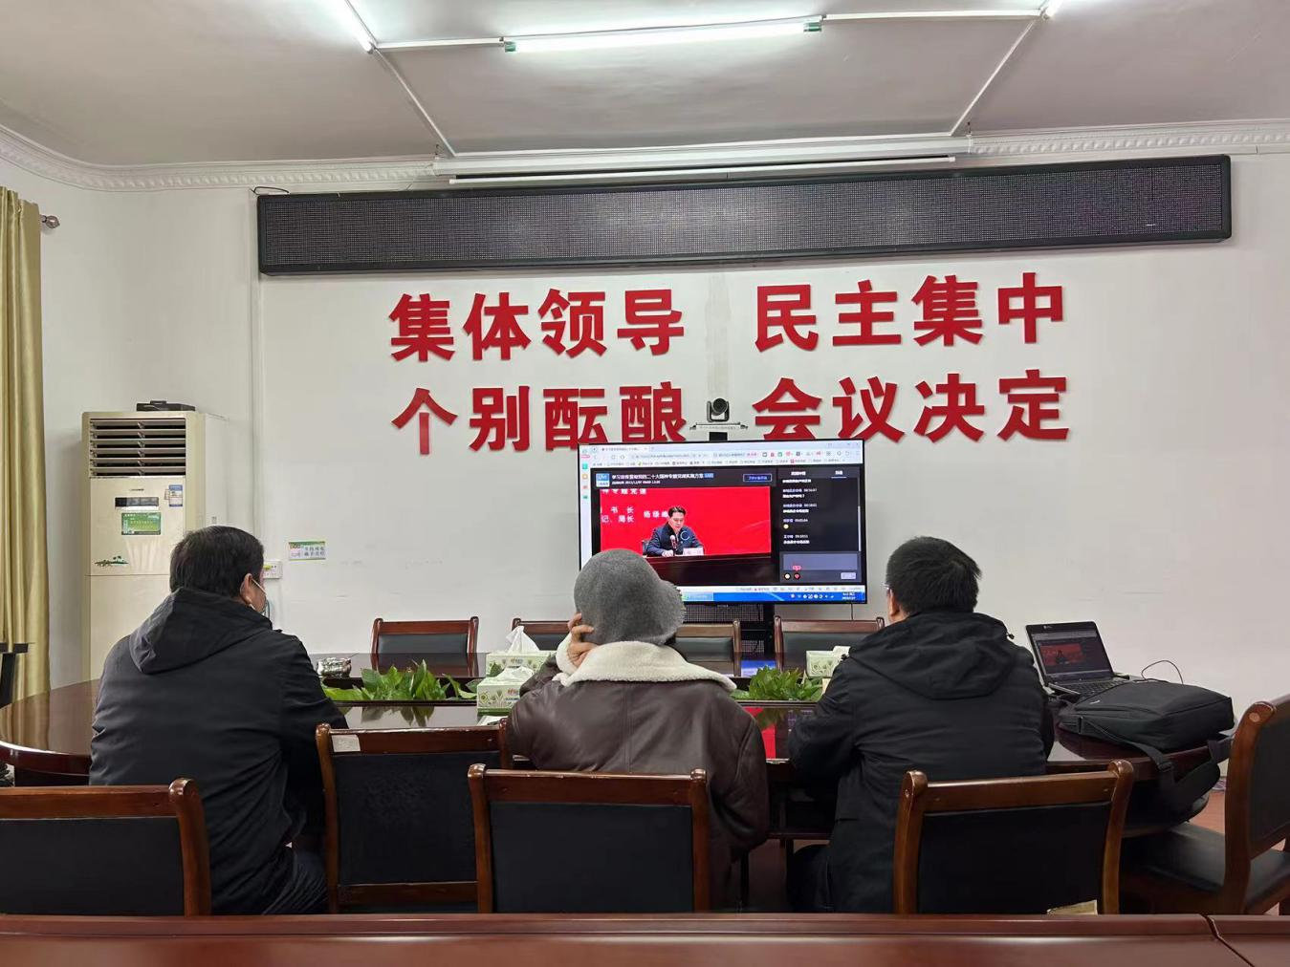
图为2022年12月7日，柳江区发展和改革局在局三楼会议室组织参加全区大数据发展和政务服务系统学习宣传贯彻党的二十大精神专题党课现场。

